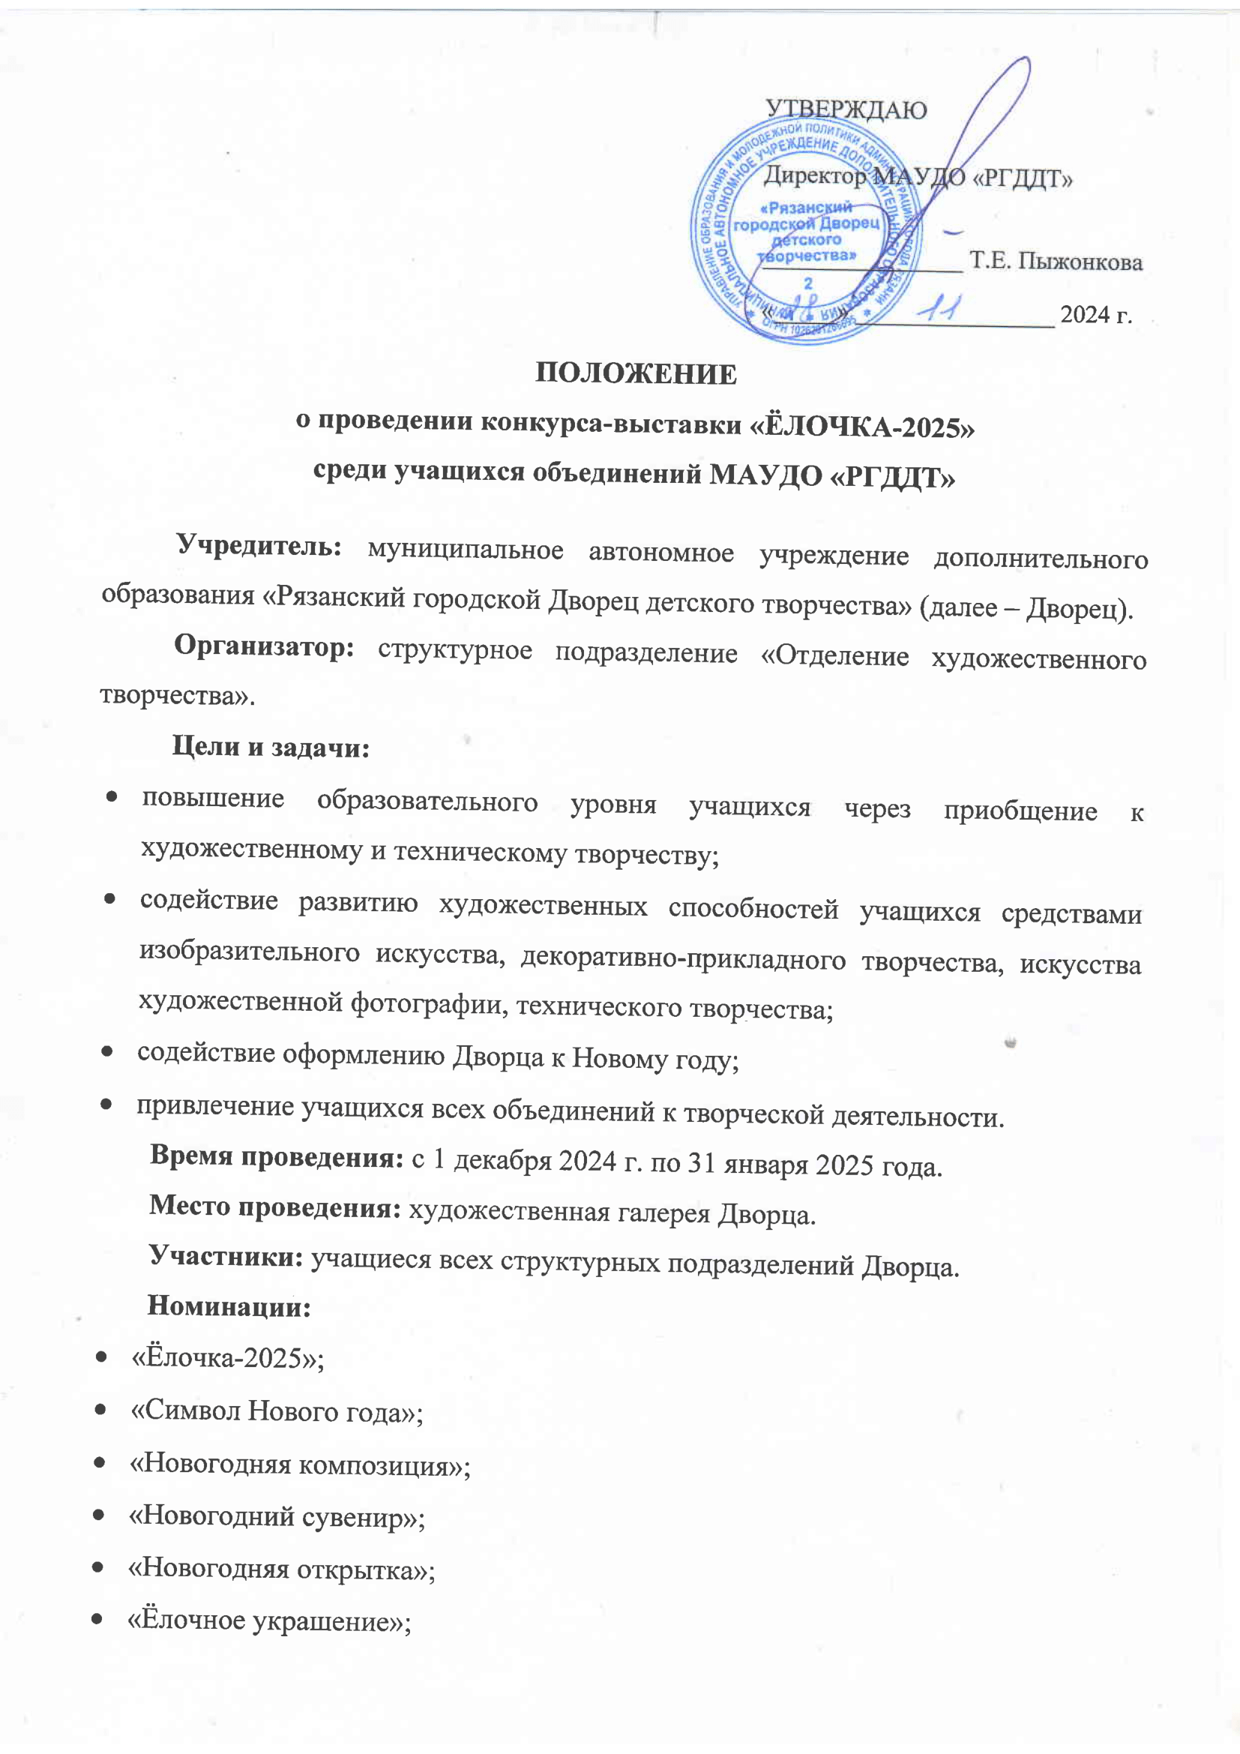
- «Новый год в изобразительном искусстве»;
- «Новый год и компьютерная графика»;
- «Новогодний костюм»;
- «Новогодняя игрушка».
Порядок участия в конкурсе
С 1 декабря по 20 декабря – прием заявок и работ. Заявку необходимо подать по ссылке: https://forms.gle/hs6o7WeUiHUiVaTu7 . Конкурсную работу нужно принести в каб. №21 (понедельник – пятница, с 09:00 до 13:00, с 14:00 до 17:00).
С 20 по 22 декабря – оформление экспозиции.
С 23 декабря по 31 января - работа выставки (художественная галерея Дворца).
С 10 по 19 января – работа жюри.
31 января – вручение призовых дипломов, публикация итогов выставки на официальном сайте и в группе Вконтакте.
Условия участия
На конкурс принимаются новогодние сувениры, ёлочные игрушки, композиции, талисманы и открытки с использованием зимних орнаментов и узоров, выполненные ручным способом в любой технике. Традиционно в конкурсе в качестве экспонатов выставляются ёлочки, выполненные различными способами. Работы должны быть выполнены в соответствии с предложенной номинацией. Заявку необходимо подать по 20 декабря 2024 года по ссылке: https://forms.gle/hs6o7WeUiHUiVaTu7 .
Организаторы оставляют за собой право не допускать до конкурса работы, имеющие отклонения по следующим критериям: низкий художественный уровень, несоответствие требованиям, указанным в положении, с внешними дефектами (заломы, загибы, свернутые в рулон), несоответствие срокам подачи заявок и условиям приема работ.
Все работы должны иметь закреплённые этикетки (Приложение №1).
Оформление экспозиции выставки осуществляют организаторы.
Критерии оценки:
- качество представленных работ;
- композиционное решение;
- творческий замысел;
- техника исполнения работы;
- фантазия при изготовлении.
Оценочные листы и комментарии членов жюри являются конфиденциальной информацией, не демонстрируются и не выдаются.
Решения жюри окончательны, пересмотру и обжалованию не подлежат.
Оргкомитет принимает претензии по организации конкурса-фестиваля только в письменном виде.
Обращаем ваше внимание, что неправильно заполненная заявка влечет за собой неправильное оформление диплома. Просим обратить внимание на предоставляемую информацию.
Подведение итогов и награждение
Для проведения конкурса создаётся оргкомитет, который разрабатывает положение, осуществляет организационную функцию, формирует жюри, в состав которого войдут художники и педагоги.
По итогам конкурса-выставки победителям вручаются Дипломы за I, II, III места в каждой номинации. Участники, не ставшие победителями, награждаются электронными сертификатами за участие, которые могут самостоятельно скачать в официальной группе ВКонтакте (https://vk.com/ddt_rzn) или на официальном сайте Дворца (http://rgddt.ru/) после подведения итогов.
Организационный комитет
Т.Е. Пыжонкова – директор МАУДО «РГДДТ»;
Т.Б. Кузнецова – заместитель директора МАУДО «РГДДТ» по организационно-массовой работе и летнему отдыху;
Л.И. Нарядчикова – руководитель Отделения художественного творчества МАУДО «РГДДТ»;
Д.В. Антамонова – педагог-организатор Отделения художественного творчества МАУДО «РГДДТ»;
Т.В. Щербакова, Л.В. Горнова, Н.Н. Горбатова, Е.С. Нога, С.А. Каплинская – педагоги дополнительного образования.
Приложение №1
Автор: _____________________________________
Название: __________________________________
Номинация:________________________________
Возраст: __________________________________
Педагог: ___________________________________

Автор: _____________________________________
Название: __________________________________
Номинация:________________________________
Возраст: ___________________________________
Педагог: ___________________________________

Автор: _____________________________________
Название: __________________________________
Номинация:________________________________
Возраст: __________________________________
Педагог: ___________________________________

Автор: _____________________________________
Название: __________________________________
Номинация:________________________________
Возраст: ___________________________________
Педагог: ___________________________________

Автор: _____________________________________
Название: __________________________________
Номинация:________________________________
Возраст: __________________________________
Педагог: ___________________________________

Автор: _____________________________________
Название: __________________________________
Номинация:________________________________
Возраст: ___________________________________
Педагог: ___________________________________

Автор: _____________________________________
Название: __________________________________
Номинация:________________________________
Возраст: __________________________________
Педагог: ___________________________________

Автор: _____________________________________
Название: __________________________________
Номинация:________________________________
Возраст: ___________________________________
Педагог: ___________________________________

Автор: _____________________________________
Название: __________________________________
Номинация:________________________________
Возраст: __________________________________
Педагог: ___________________________________

Автор: _____________________________________
Название: __________________________________
Номинация:________________________________
Возраст: ___________________________________
Педагог: ___________________________________

Автор: _____________________________________
Название: __________________________________
Номинация:________________________________
Возраст: __________________________________
Педагог: ___________________________________

Автор: _____________________________________
Название: __________________________________
Номинация:________________________________
Возраст: ___________________________________
Педагог: ___________________________________

